**京汉新城社区委员会学习记录**

|  |  |  |  |
| --- | --- | --- | --- |
| **时间** | 2023年11月17日 | **地点** | 社区 |
| **主题** | 学习党章之党的纪律 | | |
| **参加人员** | 社区党员及干部 | | |
| **主持人** | 李树程 | **记录人** | 苏哲 |
| **摘 要** | | | |
| 为切实推动学习贯彻习近平新时代中国特色社会主义思想主题教育走深走实，2023年11月17日，京汉新城社区组织党员干部深入学习党章之党的纪律。  会上李树程书记宣读了党章第七章“党的纪律”。党的纪律是党的各级组织和全体党员必须遵守的行为规则,是维护党的团结统一、完成党的任务的保证。党组织严格执行和维护党的纪律,共产党员必须自觉接受党的纪律的约束。党的纪律主要包括政治纪律、组织纪律、廉洁纪律、群众纪律、工作纪律、生活纪律。坚持惩前毖后、治病救人,执纪必严、违纪必究,抓早抓小、防微杜渐,按照错误性质和情节轻重,给以批评教育、责令检查、诫勉直至纪律处分。运用监督执纪“四种形态”,让“红红脸、出出汗”成为常态,党纪处分、组织调整成为管党治党的重要手段,严重违纪、严重触犯刑律的党员必须开除党籍。党内严格禁止用违反党章和国家法律的手段对待党员,严格禁止打击报复和诬告陷害。违反这些规定的组织或个人必须受到党的纪律和国家法律的追究。  纪律是党的生命，需要用鲜明的旗帜、正义的立场、严肃的态度来维护。每一个党员干部都必须不折不扣地执行党的每一项纪律。六大纪律没有软硬之分、没有弹性之说，无论违反了哪项纪律，都要受到惩戒。坚持高标准，守住纪律底线，党员干部的政治生命之树才会常青，党的事业才能兴旺发达。我们大家要坚持底线思维，敬畏纪律，防微杜渐，保持党的先进性和纯洁性，做一名优秀的共产党员。 | | | |

图一 大家认真学习中

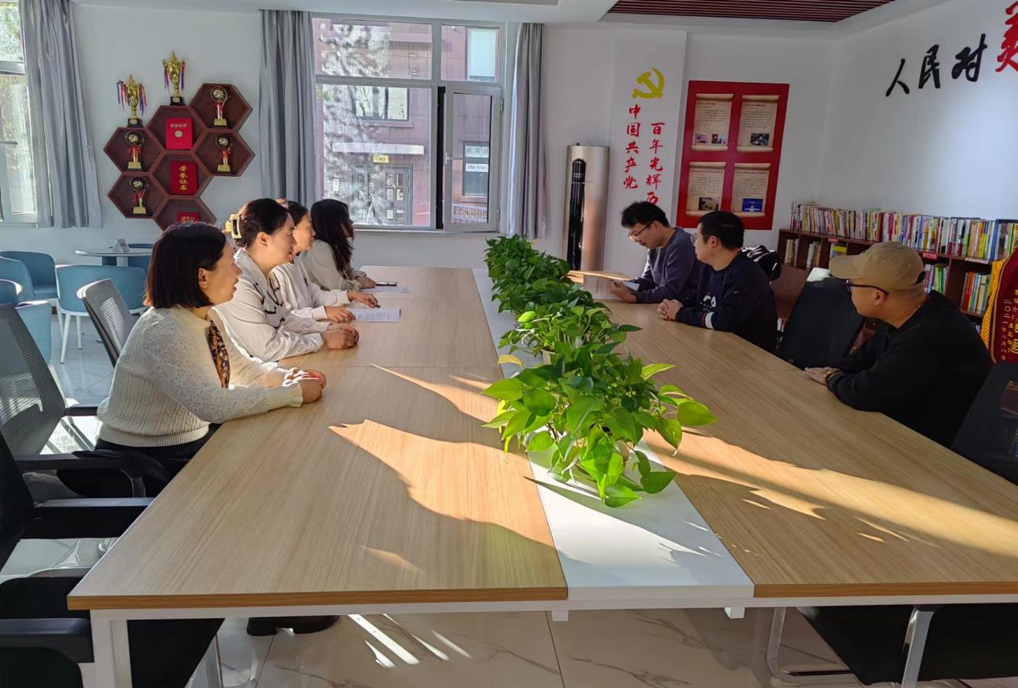

图二 大家认真学习中

